ГУАП

КАФЕДРА № 43

ОТЧЕТ   
ЗАЩИЩЕН С ОЦЕНКОЙ

ПРЕПОДАВАТЕЛЬ

|  |  |  |  |  |
| --- | --- | --- | --- | --- |
| Старший преподаватель |  |  |  | Е.О. Шумова |
| должность, уч. степень, звание |  | подпись, дата |  | инициалы, фамилия |

|  |
| --- |
| ОТЧЕТ О ЛАБОРАТОРНОЙ РАБОТЕ |
| «Использование виджетов QGroupBox и QRadioButton» |
|  |
| по курсу: ОБЪЕКТНО ОРИЕНТИРОВАННОЕ ПРОГРАММИРОВАНИЕ |
|  |
|  |

РАБОТУ ВЫПОЛНИЛ

|  |  |  |  |  |  |
| --- | --- | --- | --- | --- | --- |
| СТУДЕНТ ГР. № | 4134к |  |  |  | Костяков Н.А. |
|  |  |  | подпись, дата |  | инициалы, фамилия |

Санкт-Петербург 2022

**Цель работы:** Разработать форму, подобную приведенной на рисунке (студент может по желанию обрабатывать любую информацию). Шрифт на форме не должен быть менее 12.Для отображения результата расчета можно использовать либо текстовое поле, либо метку (на усмотрение разработчика). При большом заказе можно предусмотреть скидку.

**Выполнение работы**

**Вид исходной формы** 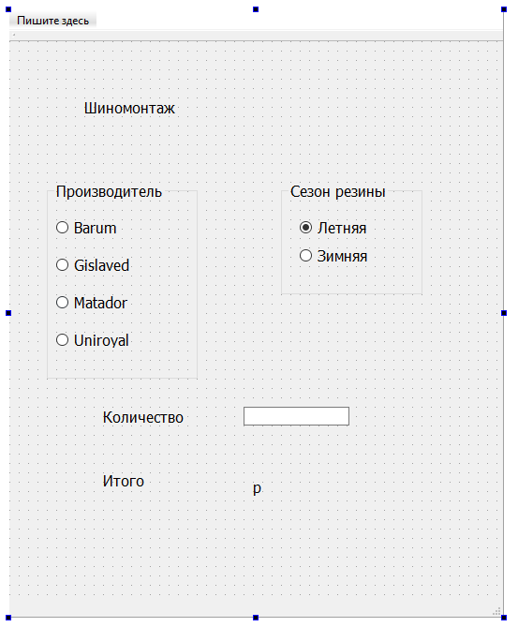

Использовались такие виджеты как label, line edit, QGroupBox и QRadioButton

**Листинг программы**

**Main.cpp**

#include "mainwindow.h"

#include <QApplication>

int main(int argc, char *argv[])

{

QApplication a(argc, argv);

MainWindow w;

w.show();

return a.exec();

}

**Mainwindow.cpp**

#include "mainwindow.h"

#include "ui_mainwindow.h"

MainWindow::MainWindow(QWidget *parent) :

QMainWindow(parent),

ui(new Ui::MainWindow)

{

ui->setupUi(this);

}

MainWindow::~*MainWindow*()

{

delete ui;

}

void MainWindow::reset(int summer, int winter){

ui->lineEdit->setText("");

ui->label_4->setText("");

if (ui->radioButton_5->isChecked()==1){

set_price(summer);

}

else if(ui->radioButton_6->isChecked()==1){

set_price(winter);

}

}

void MainWindow::on_radioButton_clicked()

{

reset(shin["Barum_summer"], shin["Barum_winter"]);

choice = "Barum_";

}

void MainWindow::on_radioButton_2_clicked()

{

reset(shin["Gislaved_summer"], shin["Gislaved_winter"]);

choice ="Gislaved_";

}

void MainWindow::on_radioButton_3_clicked()

{

reset(shin["Matador_summer"], shin["Matador_winter"]);

choice ="Matador_";

}

void MainWindow::on_radioButton_4_clicked()

{

reset(shin["Uniroval_summer"], shin["Uniroval_winter"]);

choice ="Uniroval_";

}

void MainWindow::on_radioButton_5_clicked()

{

reset(shin[choice+"summer"], shin[choice+"winter"]);

}

void MainWindow::on_radioButton_6_clicked()

{

reset(shin[choice+"summer"], shin[choice+"winter"]);

}

void MainWindow::on_lineEdit_returnPressed()

{

int count = std::stoi((ui->lineEdit->text()).toStdString());

ui->label_4->setText(QString::number(get_price()*count));

}

void MainWindow::on_lineEdit_textChanged(const QString &arg1)

{

if(ui->lineEdit->text()!=""){

int count = std::stoi((ui->lineEdit->text()).toStdString());

ui->label_4->setText(QString::number(get_price()*count));

}else

{

ui->lineEdit->setText("");

ui->label_4->setText("");

}

}

**Mainwindow.h**

#ifndef MAINWINDOW_H

#define MAINWINDOW_H

#include <map>

#include <QMainWindow>

namespace Ui {

class MainWindow;

}

class MainWindow : public QMainWindow

{

Q_OBJECT

public:

std::string choice="";

explicit MainWindow(QWidget *parent = 0);

~*MainWindow*();

std::map <std::string, int> shin={

{"Barum_summer", 10000},

{"Barum_winter", 12000},

{"Gislaved_summer", 70000},

{"Gislaved_winter", 10000},

{"Matador_summer", 3000},

{"Matador_winter", 5300},

{"Uniroval_summer", 10000},

{"Uniroval_winter", 11000}

};

private slots:

void on_radioButton_clicked();

void on_radioButton_2_clicked();

void on_radioButton_3_clicked();

void on_radioButton_4_clicked();

void on_radioButton_5_clicked();

void on_radioButton_6_clicked();

void on_lineEdit_returnPressed();

void on_lineEdit_textChanged(const QString &arg1);

private:

Ui::MainWindow *ui;

void reset(int summer, int winter);

int price;

void set_price(int pr){price = pr;}

int get_price(){return price;}

};

#endif // MAINWINDOW_H

**Результат работы программы**

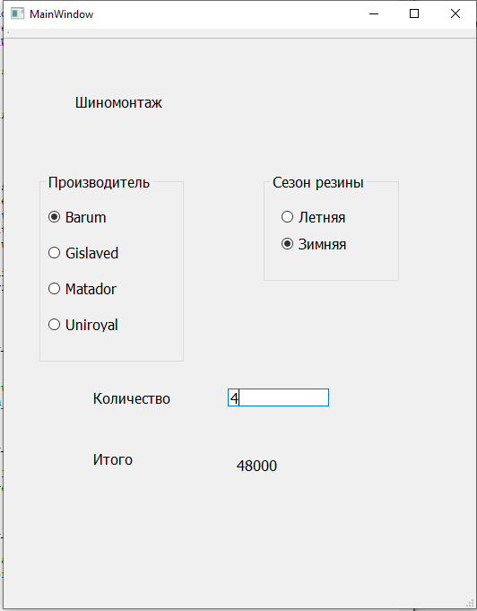 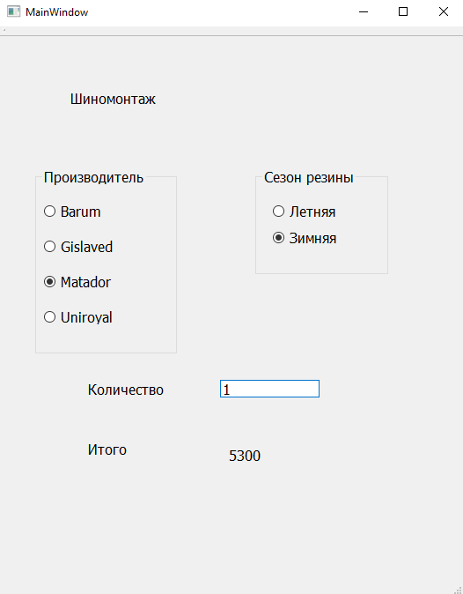

**Вывод**  
Я освоил работу с виджетами QGroupBox и QRadioButton